

**第2地域　2024-25年度　ロータリー会員増強コーディネーター補佐　若林　英博　（東京麹町RC）**

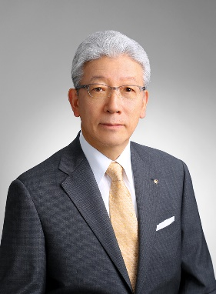4月のRI理事会において、「ロータリーコーディネーター（RC）」の呼称が「ロータリー会員増強コーディネーター（RMC）」に変更されました。私たちの活動目的が、より一層明確となりました。クラブがもっと元気になるよう、クラブの活性化と会員増強に注力してまいります。

皆さまのクラブがより活気に満ち、地域に根ざした存在として輝き続けるよう、私も微力ながらお力添えできればと存じます。また、今年度、コーディネーターニュースの取りまとめも担当いたします。どうぞよろしくお願い申し上げます。

[](https://drive.google.com/drive/folders/1DcVVa6EoPL_cIwPsi968L59ZEmSZpFmi?usp=drive_link)**「行動が変われば結果が変わる」**―各地で既に第一歩が始まっています―

ご相談いただいた地区・クラブにおいて、私からご提案している「会員増強のための具体的な3つの手法」をご紹介いたします。お役立てください。

←パワーポイントなどの資料データはこちら　<https://drive.google.com/drive/folders/1DcVVa6EoPL_cIwPsi968L59ZEmSZpFmi?usp=drive_link>

**ドキドキ　ドキドキ**

**①　戦略的オープン例会の勧め：**

戦略的オープン例会では緻密な行動でゲストの入会率を上げていきます。ゲストは心細さ、アウェイ感、居心地の悪さ、不安を感じるものです。年間スケジュールに「戦略的オープン例会」を設定し、計画的かつ丁寧な準備を行うことで、ゲストにとって温かく、安心して参加できる雰囲気をつくります。皆さんでお誘いをして、複数のゲストをお招きし、クラブの魅力を発信しましょう。

具体策：招待状を丁寧に発送（口頭のみはNG／元会員・学友も対象に）・共通点のあるメンバーと同卓になるよう座席を工夫・出迎えやテーブルマスターの配置など役割分担を明確に・ゲストの名前を呼び、笑顔で賑やかに歓迎・知名度や人気のある卓話者を招く・ゲストにもマイクを渡し、自己紹介や感想を話してもらう・クラブ週報や地域のロータリー雑誌を贈呈し、ロータリーを紹介・例会後、礼状や当日の写真を送付して定期的にフォローアップ・地区リーダーにゲスト歓迎のスピーチを依頼・会長から閉会時に歓迎のメッセージを伝える。

**②　ロータリー衛星クラブの設立：**創立会員が8名集まれば、スポンサークラブのもとで衛星クラブの設立が可能です。若手経営者や学友など、時間や会費の制約で入会をためらっていた方を対象にすることができ、クラブの柔軟な運営と新たな活力の創出につながります。スポンサークラブと衛星クラブの会員数は合算され、スポンサークラブにとっても会員数増加につながります。衛星クラブは独自の理事会をもち、定款細則に基づいて運営されますので、自主性を保ちながらも、ロータリーの理念を共有することができます。

**創立会員8名**

**シニア会員**

1. **クラブ独自の会員種類の導入による退会防止と次世代会員の入会促進：**クラブ独自の会員種類を導入

し、退会の抑制と多様な層からの入会促進を図りましょう。会費の減額や入会金の免除など、金銭的な負担を軽減する柔軟な会員制度により、退会希望者の慰留・会員家族のスムーズな入会導線の確保・多様な人材を受け入れるクラブ風土の形成が実現します。

具体的な会員種類：シニア会員制度（高齢会員の退会防止と「生涯ロータリアン」化を支援）、家族会員制度（配偶者やご子息などの入会を促進し、他団体流出を防止）・WEB会員制度（対面参加が困難な方や遠方・転勤者を対象に）

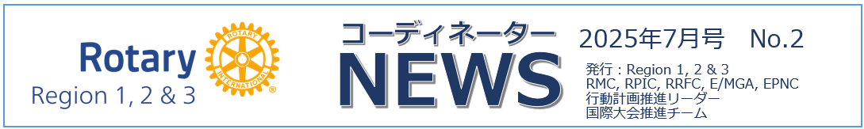

**第3地域　ロータリー公共イメージコーディネーター補佐　簡　仁一　（茨木RC）**

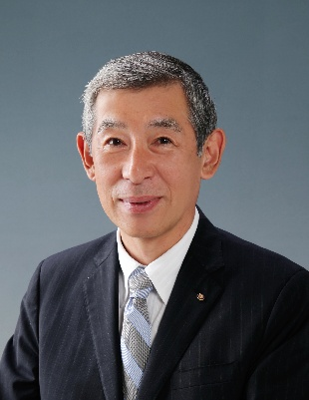2022年7月から25年6月まで、第3地域のARPIC（ロータリー公共イメージコーディネーター補佐）を務めさせていただきました。

この3年間の活動において、携わり、最も心に残っているのが、世界ポリオデーイベントとして開催してきた「フォトコンテスト」です。

毎回、ポリオ根絶を願って展開された地区やクラブの活動、そして熱意を伝える様々な写真が寄せられてきました。

昨年の「RI会長賞」受賞作は、仙台育英学園高等学校文化祭で、ポリオ根絶を訴えるチアリーディング部員の生き生きとした表情をとらえた「チアリーダーの『あと少し』」。ポリオ根絶まで「あと一歩」という思いがあふれるカットでした。この写真はもちろん、どの作品からも、ポリオ根絶への祈りが感じられ、魅せられたものです。

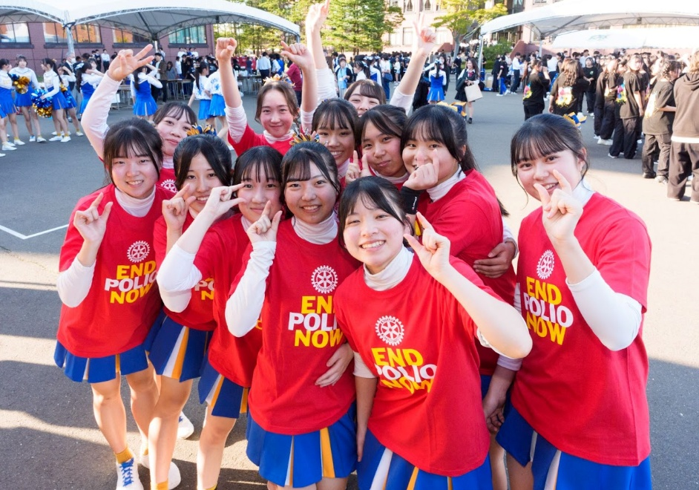

チアリーダーの「あと少し」　　仙台東ロータリークラブ 仙台育英学園高等学校インターアクトクラブ

　今年も、作品募集が始まっています。皆さんの願いを込めた多彩な写真をぜひ、お寄せいただければ、と思います。

ロータリーは価値観を共有する人たちの集まりであり、会員の一人ひとりが広報マンといえるでしょう。私は、コロナ禍真っただ中の２０２０－２１年度にガバナーを務めましたが、できること、できないこと、すべきこと、すべきではないことを模索する日々でした。この体験を通して、感じたのは、何かをすれば必ずリスクがある一方で、しないことによるリスクもあるのではないか、ということです。

　今、改めて、「一人ひとりが広報マン」という意識を大切に、「フォトコンテスト」はもちろん、多彩なロータリー活動に取り組み、世の中とよい関係をつくっていければ、と実感しています。

　３年間、ありがとうございました。皆さまのご支援、ご協力に感謝申し上げますとともに、公共イメージ向上へのご理解が、さらに進むことを心から願っております。